深圳市医疗卫生专业服务中心
防暑降温饮品采购项目公开招标

招 标 文 件

二〇二三年六月

第一章
投标人须知
深圳市医疗卫生专业服务中心
防暑降温饮品采购项目基本情况

- 招标内容
为了加强高温作业、高温天气作业劳动保护工作，维护劳动者健康及其相关权益，切实做好中心生产员工防暑降温工作，中心拟为生产员工发放防暑降温饮料。
中心生产员工约460—485人之间，防暑降温饮料发放时间为2023年6月至2023年10月，每位生产员工每月发放一箱降暑饮品，合计发放时长为5个月。
防暑降温饮品需求清单：
序号 | 饮品品种 | 规格 | 每箱价格 | 图片
1 | 东鹏特饮 | 250ml*24支 | 56元/箱 | 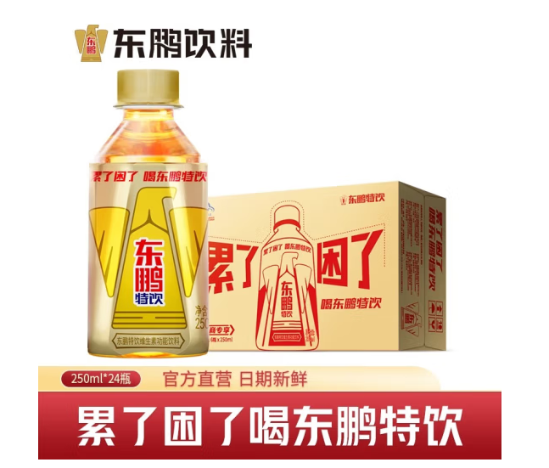
2 | 王老吉 | 250ml*24支 | 47.2元/箱 | 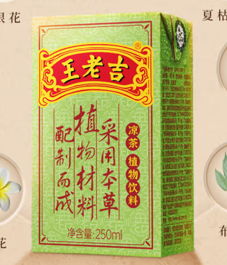
3 | 维他柠檬茶 | 250ml*24支 | 54.7元/箱 | 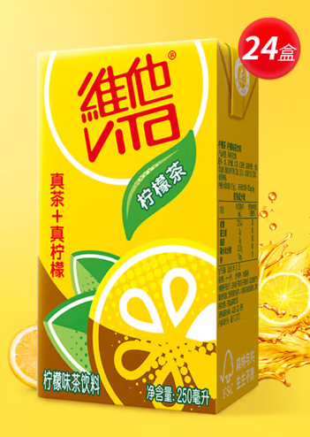
4 | 加多宝 | 250ml*24支 | 41元/箱 | 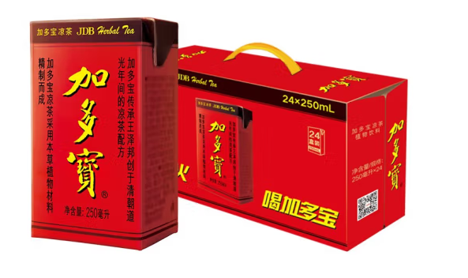
其中东鹏特饮、维他柠檬茶、加多宝各发放1个月，王老吉发放2个月。以上每箱价格为最高限价，报价不得高于以上价格，采购方按需采购，中标方按采购方需求每月送货。
服务期要求：一年；最长履约期为24个月，合同签订后服务满一年，采购方对中标单位外包服务质量进行书面履约评价，根据评价结果决定是否进行续签合同，合同续签为一年一签。
- 费用及评审办法
  - 费用：服务费按年计算，最高不得超过12万元。
  - 评审办法：最低价法评选中标单位。
  - 报价方式：东鹏特饮56元/箱+王老吉47.2元/箱×2+维他柠檬茶54.7元/箱+加多宝41元/箱=246.1元/人（举例）
- 投标单位资质要求
  - 具有独立法人资格（提供合法有效的营业执照扫描件，原件备查）；
  - 本项目不接受联合体投标;
  - 被授权委托代理人须为公司职员，且在本公司缴纳社保；
  - 参与本项目投标前三年内，在经营活动中没有重大违法记录（由供应商在《政府采购投标及履约承诺函》中作出声明）。
- 报名时间、地点及需提交的材料
  - 报名时间：2023年6月5日起至2023年6月9日（工作日）上午8:30-12:00，下午14：00-17:00。
  - 报名地点：深圳市南山区桃源街道龙苑路14号。
  - 报名需提交的材料：
    - 公司营业执照复印件1份（加盖公章）;
    - 法定代表人/负责人证明;
    - 授权委托书原件1份及被授权人身份证复印件1份（加盖公章）；
    - 被授权委托代理人近三个月社保证明（如投标人为新成立单位且成立时间不足三个月可提供任意一个月社保证明或者未缴交社保的说明亦视为通过资格性审查。）
    - 参与本项目投标前三年内，在经营活动中没有重大违法记录（由供应商在《政府采购投标及履约承诺函》中作出声明）；
注：以上（3）（4）材料，如法定代表人为投标人代表的无须提供。
- 开标时间、地点
  - 开标时间：待定
  - 开标地点：待定
- 联系方式
  - 联系人：刘工，电话：0755-26797700
  - 地址： 深圳市南山区龙苑路14号
- 其他说明
  - 报名即认为已了解本项目的所有公告内容。
  - 如有疑问请致电0755-26797700，或来人来函联系。
  - 最终解释权归深圳市医疗卫生专业服务中心。

投标资料表
序号 | 内 容
说 明
一 | 招标单位：深圳市医疗卫生专业服务中心  联系人：刘工  电 话：0755-26797700
二 | 投标单位资质要求  1.具有独立法人资格（提供合法有效的营业执照扫描件，原件备查）；  2.本项目不接受联合体投标；  3.被授权委托代理人须为公司职员，且在本公司缴纳社保；  4.参与本项目投标前三年内，在经营活动中没有重大违法记录（由供应商在《政府采购投标及履约承诺函》中作出声明）。
*投 标 报 价
三 | 1、投标报价为：服务费按年计算，最高不得超过12万元；  2、投标报价应包括：见招标公告第二条（招标内容）；  3、投标货币：人民币。
投 标 文 件 的 编 制 和 递 交
四 | 需提供资料及标准：  - 投标人基础资料表（附件1）；  - 法定代表人证明及法人代表授权委托书原件1份；  - 被授权人身份证复印件1份（加盖公章），验原件；  - 公司营业执照复印件1份（加盖公章），验原件；  - 承诺函（附件2）；  - 投标报价表（附件3）；  - 政府采购投标及履约承诺函（加盖公章）。
五 | 份数：叁份（壹正两副）
六 | 投标书递交至：深圳市医疗卫生专业服务中心  地 址：深圳市南山区桃源街道龙苑路14号  联系人及联系电话：
七 | 投标文件递交截止期时间：开标当天 （待定）
八 | 开标日期时间：待定
评 标
九 | 评审委员会组成：由单位5名代表组成该项目评审委员会。
中 标
十 | 最低价的投标人为预中标候选人。经公示及招标采购评审小组研究确定最终中标人。

附件1

投标人基础资料表

投标人情况
投标人全称 |  | 经营场所面积
地址 |  | 法人代表
成立时间 |  | 注册资金
经营范围
近三年在政府招标及行业集中招标活动中是否有违法、违约记录
近三年是否有受到处罚或存在争议事项说明
投标人代表签字：
单位公章：

注：1.此表应密封提交，与投标文件一并递交；
2.需提供无违法违约、无处罚事项、无出现重大事故相关承诺书或相关证明；
3.本附件须加盖公章。

附件2

承诺函
致：
我方已详细阅读了 项目的需求书，自愿参加上述项目的招标，现就有关事项向采购人郑重承诺如下：
- 我方承诺已经具备了本项目需求书规定的承包（供应）商的资格条件。
- 我方承诺接受本项目需求书提及的所有内容和要求，保证按照需求书的要求按时提供优质、高效的服务。
- 我方承诺在中标后，按照规定时间和本项目需求书内容，与采购人签订服务合同，并保证严格执行双方签订的合同，承担合同规定的责任和义务。
- 我方承诺若采购人需追加采购本项目所列相关服务的，在不改变合同其他实质性条款的前提下，按相同或更优惠的价格提供。

承诺人（公章）：

附件3

投标报价表
投标单位：
序号 | 饮品品种 | 规格 | 每箱价格 | 备注
1 | 东鹏特饮 | 250ml*24支
2 | 王老吉 | 250ml*24支 |  | 2个月
3 | 维他柠檬茶 | 250ml*24支
4 | 加多宝 | 250ml*24支
 |  | 报价金额：
投标人代表签字 单位盖章

注：1、此表应密封提交，与投标文件一并递交。
2、本附件须加盖公章。

投标报价要求
1 投标报价应包含工人工资、养老保险、工伤保险、医疗保险、福利、材料费、税金和不可预计的安全事故等所有全部费用。折算成单价即为全费用综合单价，为一次性包干报价，决算时不再另行调整。
2 本项目中材料损耗由投标人自行考虑，所耗费用包含在投标总价中。
3 本次招标以总价中标，以全费用综合单价作为决算依据。

政府采购投标及履约承诺函

致：深圳市医疗卫生专业服务中心
我公司承诺：
      - 我公司本招标项目所提供的货物或服务未侵犯知识产权。
      - 具有履行合同所必需的专业技术能力。
      - 我公司参与本项目投标前三年内，在经营活动中没有重大违法记录。
      - 我公司参与本项目授权委托代理人须为公司职员，且在本公司缴纳社保。
      - 我公司参与本项目政府采购活动时不存在被有关部门禁止参与政府采购活动且在有效期内的情况。
      - 法律、行政法规规定的其他条件。
      - 我公司具备《中华人民共和国政府采购法》第二十二条第一款规定的六项条件。
      - 我公司未被列入失信被执行人、重大税收违法案件当事人名单、政府采购严重违法失信行为记录名单。
      - 我公司及附属机构，并非受托为本项目同一合同项下或者其中分项目的前期工作提供设计、编制规范、进行管理等服务的供应商。（适用于信息系统建设项目）
      - 我公司没有为采购项目同一合同项下提供整体设计、规范编制或者项目管理、监理、检测等服务。
      - 我公司承诺如与本项目同一合同项下其他投标人的单位负责人为同一人或者存在直接控股、管理关系的情形，同意按投标无效处理。
      - 我公司参与该项目投标，严格遵循公平竞争的原则，不恶意串通，不妨碍其他投标人的竞争行为，不损害采购人或者其他投标人的合法权益。我公司已清楚，如违反上述要求，将作投标无效处理。
      - 我公司如果中标，做到守信，不偷工减料，依照本项目招标文件需求内容、签署的采购合同及本公司在投标中所作的一切承诺履约。
      - 我公司承诺本项目的报价不低于我公司的成本价，否则，我公司清楚将面临投标无效的风险；我公司承诺不恶意低价谋取中标；我公司对本项目的报价负责，中标后将严格按照本项目招标文件需求、签署的采购合同及我公司在投标中所作的全部承诺履行。我公司清楚，若我公司以“报价太低而无法履约”为理由放弃本项目中标资格时，愿意接受主管部门的处理处罚。若我公司中标本项目，我公司的报价明显低于其他投标人的报价时，我公司清楚，本项目将成为重点监管、重点验收项目，我公司将按时保质保量完成，并全力配合有关监管、验收工作；若我公司未按上述要求履约，我公司愿意接受主管部门的处理处罚。
      - 我公司已认真核实了投标文件的全部内容，所有资料均为真实资料。我公司对投标文件中全部投标资料的真实性负责，如被证实我公司的投标文件中存在虚假资料的，则视为我公司隐瞒真实情况、提供虚假资料，我公司愿意接受主管部门作出的行政处罚。
      - 我公司承诺不非法转包、分包。
以上承诺，如有违反，愿依照国家相关法律处理，并承担由此给采购人带来的损失。

投标人名称：
日期：

